ПЛАН ПО ОБРАЗОВАТЕЛЬНЫМ ОБЛАСТЯМ, НАПРАВЛЕННЫХ НА РЕШЕНИЕ
ЗАДАЧ ОСНОВНОЙ ОБРАЗОВАТЕЛЬНОЙ ПРОГРАММЫ ДЕТСКОГО САДА
В РАМКАХ РЕАЛИЗАЦИИ ПРОЕКТА
«ВИРТУАЛЬНЫЙ ДЕТСКИЙ САД «ПЛАНЕТА ДЕТСТВА»

для детей старшего дошкольного возраста (6-7 лет)
тема: «От зернышка к хлебушку» с 14.09.20 г. по 18.09.20г.
Направление | Содержание
Познавательное развитие  1. Ознакомление с окружающим миром. Беседа и просмотр презентации «Профессия хлебороб»  Игра «Узнай профессию» | Задание. Рассказать ребенку о профессии хлебороб, о его труде. Прививать ребенку бережное отношение к хлебу.  https://infourok.ru/prezentaciya-na-temu-trud-hleboroba-3706008.html  Задание. Мама кидает мяч и задает ребенку вопрос, ребенок бросает мяч обратно и отвечает на вопрос.  - Кто работает на тракторе? (Тракторист.)  - Кто работает на комбайне? (Комбайнер.)  - Кто пашет землю? (Пахарь, землепашец.)  - Кто выращивает хлеб? (Хлебороб.)  - Кто работает на мельнице? (Мельник.)  - Кто работает в пекарне? (Пекарь.)
2. ФЭМП «Реши пример» | Задание. У каждого цветка раскрась три лепестка красного цвета так, чтобы сумма цифр на них была равна числу в серединке.  Материал: красный карандаш, цвети с цифрами.
Речевое развитие  1. Обучение грамоте. «Составь предложение» | Задание. Мама называет слова, ребенок должен из слов составить предложение.  Например: Хлеб, печь, мука, из.  Повар, блины, печет.  Духовке, пирожки, стоят, в.  Магазине, хлеб, в.  Булочки, Маша, несет.
2. Развитие речи  - Словесная игра «Любимая сдоба».  - «Отгадай загадки». | Задание. Мама с ребенком кидают друг другу мяч и называют хлебобулочное изделие по очереди, кто больше назовет, то и выиграл.  Материал: мяч.  Задание. Мама загадывает ребенку загадку, ребенок отгадывает.https://www.maam.ru/detskijsad/kartoteka-zagadki-pro-hleb.html
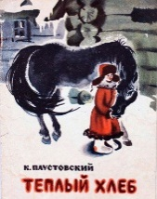  3. Художественная литература Чтение рассказа К. Паустовский «Теплый хлеб»  Дидактическая игра: «В какой сказке живет хлеб?» | Задание. Прочитать и побеседовать с ребенком по рассказу, задавая вопросы по содержанию произведения.  Материал: мультфильм или книжка. https://nukadeti.ru/skazki/paustovskij-teplyj-khleb
 | Задание. Вспомнить с ребенком сказки, в которых упоминается хлеб или хлебобулочные изделия (Колобок, Петушок и жерновцы, Теплый хлеб)
Художественно эстетическое развитие  1. Лепка «Хлебобулочные изделия» из соленого теста | Задание. Мама задает во время рассматривания картинок ребенку вопрос:  - Где рождается хлеб? (в поле)  - Как называются люди, которые выращивают хлеб? (хлеборобы)  - Когда сеют зерно? (весной)  - Как из зерна получают муку?  - Что можно спечь из муки?  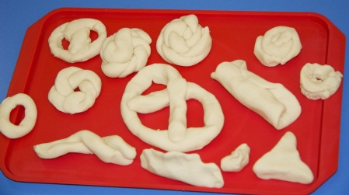  Пальчиковая гимнастика «Хлеб»:  Муку в тесто замесили, (Сжимают и разжимают кулачки)  А из теста мы слепили: (Прихлопывают ладошками, «лепят»)  Пирожки и плюшки, (Поочерёдно разгибают пальчики обеих рук, начиная с мизинца)  Сдобные ватрушки,  Булочки и калачи –  Всё мы испечём в печи. (Обе ладошки разворачивают вверх)  Очень вкусно! (Гладят живот)  Мама предлагает ребенку, подумать и выбрать какие хлебобулочные изделия они будут лепить.  Приёмы лепки.  1. Для того, чтобы вылепить хлеб, скатываем шарик, сформировываем из него кирпичик, напоминавший булку хлеба.  2. Бублики и баранки, раскатать тесто и свернуть палочку в кольцо (соединить концы). Крендельки, раскатываем тесто прямыми движениями ладоней и свёртываем колбаску по-разному.  3. Печенье, пряники раскатываем тесто круговыми движениями, и сплющиваем шарик. (Ребенок выполняет работу детьми)  - Скажи, почему хлеб называют самым главным в доме?  - Как нужно относиться к хлебу?  - Почему нужно уважать труд людей, выращивающих хлеб?  Материал: соленое тесто, картинки хлебобулочных изделий, досочка, стек.
2. Рисование  «Золотые колоски».  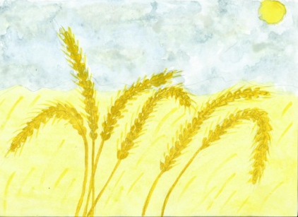 | Задание. Мама показывает картинку, на которой нарисован пейзаж. Пейзаж – это жанр искусства, изображающий природу или какую-нибудь местность (лес, роща, поле, и т. д.) Давайте рассмотрим наш пейзаж, что на нем нарисовано? (Поле. Пшеничное поле. Небо.)  Как художник изобразил поле, небо? (Поле жёлтого цвета). Почему поле жёлтого цвета? (Потому, что оно состоит из колосков, а они жёлтого цвета).  Сначала подготовим фон для рисунка. Фоном нам послужит голубое небо и пшеничное поле жёлтого цвета. Небо должно быть прозрачным, для этого мы наносим на бумагу кистью чистую воду и добавляем каплю краски: верхняя часть листа – синяя краска, нижняя часть листа - жёлтая. И разгоняем мокрой кистью краску по мокрой поверхности листа бумаги (показ мамы) Подождем немного, пока лист подсохнет.  Начинаем рисовать колосок (Показ мамы)  Набираем на кисть краску жёлтого цвета и рисуем стебель колоса, далее снова набираем краску и путём примакивания ворса кисти рисуем зёрна в колосе.  Обращаю внимание детей на то, что основным фоном является поле, а в поле растёт великое множество колосков. Поэтому можно нарисовать колосков сколько захочешь!  По окончании рисования рассматриваем рисунки.  Очень красивое пшеничное поля и колосья у нас получились, и небо самое настоящее синее и голубое!  Материал: Репродукции картин с изображением пшеничных полей, пшеничных колосьев. Альбомные листы формата А 4, гуашь, акварель, кисти, подставки для кистей, банки с водой, салфетки.

